別記
令和５年執行下関市議会議員一般選挙における啓発業務内容

１ ポスター作製
規格等
Ａ２×200枚
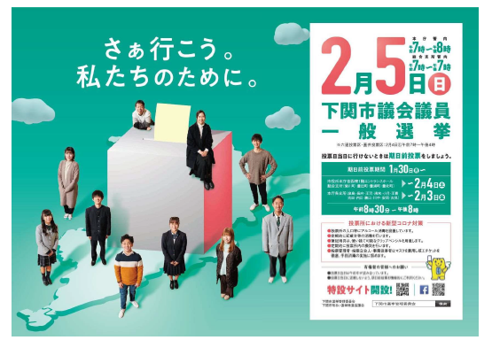
※委託者ホームページのＱＲコードを記載すること。

２ のぼり作製
規格等
450mm×1,800mm×30枚
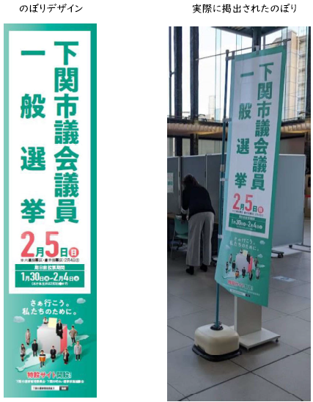
３ 啓発用配布物品作製
規格等
ホッカイロ×2000個
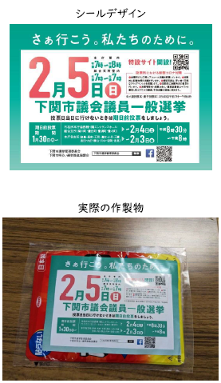
４ 特設WEBサイト制作・運営

５ SNSカウントダウン投稿（Facebook）

６ 啓発CM動画作製及び放送
規格等
動画尺：１５秒
制作本数：３本
放送期間：１日１０回
放送チャンネル：J:COM下関コミュニティチャンネル
放送エリア：下関エリア

７ 番組告知ボード等掲出（告知テロップ）
規格等
放送チャンネル：J:COM下関コミュニティチャンネル
番組名：ウィークリートピックス下関
掲出回数：期間中合計144回

８ 交通広告
ア バス車体及び内部広告
イ 下関駅構内におけるデジタルサイネージでの広告

９ 期日前投票キャンペーン
市内全小学生を対象に期日前投票所にて行えるキャンペーンを実施
応募者の中から１００名に記念品を配布

１０ 選挙公報掲載画像の制作

１１ 市報掲載画像の制作

１２ LED放送画像の制作

